
工作紙
李鄭屋漢墓：李鄭屋漢墓出土的陶屋
我們可透過觀察李鄭屋漢墓出土的陶製模型，窺看兩漢時期人們的生活。例如建有畜欄圈的曲尺形房屋、屋內的持杵舂米俑和簸米俑等，反映當時香港地區雖然地處海島，但居民卻多從事農耕，飼養禽畜。同時，從陶屋模型可見，當時的房屋是以木柱構成支架，再用泥土或其他材料築成牆壁，最後蓋上瓦製屋頂而成。與此同時，陶屋是東漢時期陪葬物的常見文物，可由此證明二千年前中原文化已在香港地區傳播。
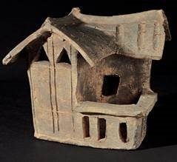

【中一單元2 秦漢、國民教育】

姓名：
班別：
李鄭屋漢墓
建有畜欄圈的房屋陶模
1. 從陶屋模型中，我們可以了解當時香港居民的哪些生活特徵？
A. 他們主要從事海洋捕撈
B. 他們主要生產稻米
C. 他們以貿易為主要經濟活動

D. 他們的房屋是由石頭和磚塊構成的

2.以下圖片是從廣州動物園東漢墓出土的陶屋模型，你認為與李鄭屋漢墓出土的陶屋相似嗎?試解釋你的答案。
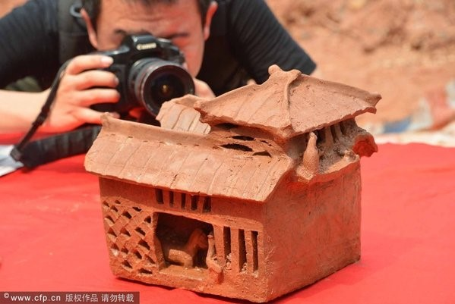

3.承上題，觀察不同地區墓葬出土的東漢陶屋後，你有何感想?

參考答案：
1. B
2. 相似，兩地出土的陶屋外型相近，而且都有飼養牲畜的部分。
3. 學生可自由作答，參考答案。過往我曾到內地參觀博物館，當我發現有些文物形態，跟我在香港看過的出土文物甚為相似時，便會感覺熟悉而有趣，兩地墓葬出土的東漢陶屋居然如似相像，真是很有趣。

